DİLBERDUDAĞI

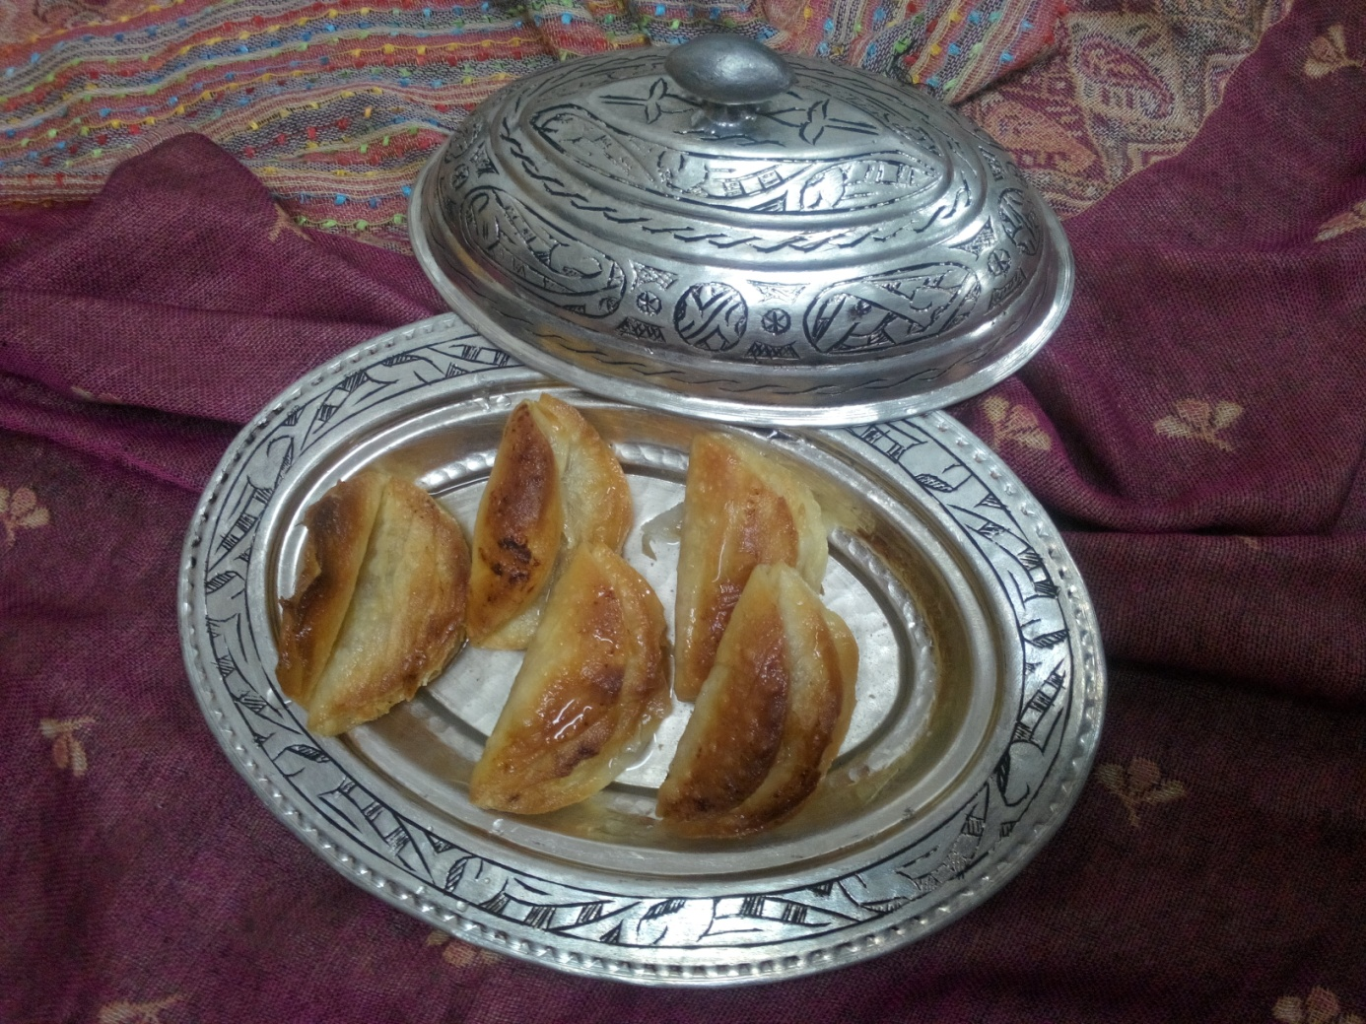

Kullanılacak Malzemeler
- 2 yumurta -1 çay bardağı sıvı yağ -1 Su bardağı süt
-1 çay kaşığı tuz ve şeker -4 su bardağı baklavalık Un, elenmiş -250gr nişasta; açmak için
-200gr ceviz veya fındık -1,5 paket tereyağı -1 yumurtanın akı
Şerbeti için;
-5 su bardağı toz şeker
-4 su bardağı su
-1 tatlı kaşığı Limon suyu
İşlem Basamakları
-Unun ortasını havuz gibi açıp yumurta, süt, sıvı yağ, şeker ve tuzu ekleyin. Hepsini karıştırıp özlü bir hamur yoğurun. Hamurdan ceviz iriliğinde parçalar koparıp beze yapın. Üzerlerine nemli bir bez örterek bezeleri yarım Saat dinlendirin.
-Bezeler dinlendikten sonra nişasta serpilmiş zemine koyun. Üzerlerine tekrar nişasta serpin. Bezeler servis tabağı büyüklüğünde açın. Açtıklarınızın üzerine nişasta serpin.
-10 yufkayı üst üste koyup hep birlikte mümkün olduğunca büyüterek ve devamlı alt üst ederek açın. (alt üst etmezseniz alttaki yufkalar küçük kalır.)
-Açtığınız onlu gruptan su bardağı ile yuvarlaklar kesin. Cevizi yumurta akı ile karıştırın. Yuvarlakların bir kenarına cevizli harçtan koyun ve diğer kenarını hafifçe bastırarak üzerine kapatın. Kalan bezeleri de aynı şekilde açıp hazırlayarak hepsini hafif yağlanmış tepsiye dizin.
-tereyağını eritip 1 Dakika kaynatın. Kaynar haldeki yağı kaşık yardımıyla tatlıların üzerine gezdirin. (yağın tortusunu kesinlikle kullanmayın)
-170C fırında altları ve üstleri kızarana kadar pişirin.
-Şerbet için şekeri ve suyu 10 dakika kaynatın ve ocaktan indirmeden hemen önce limon suyunu ekleyip
ılınmasını sağlayın.
-Fırından çıkardığınız tatlılar ılınınca yine ılık haldeki şerbeti üzerlerine gezdirin. Tatlılar şerbeti çekene kadar
tepsinin üzeri kapalı halde bekletin.

